技术颠覆传统，百事玩转“新”意再赴CNY之约
广 告 主：PEPSICO
所属行业：食品饮料
执行时间：2020.01.01-01.17
参选类别：大事件营销类
营销背景
《把乐带回家》是百事从12年开始坚持每年一更的系列微电影，经过8年沉淀它早已成为品牌重要的自有IP，看《把乐带回家》更是成为了一代人辞旧迎新的重要仪式。百事一直通过讲故事+忆往昔+引共鸣的叙事方式，结合超豪华明星阵容在春节这个特殊的时刻表达其对“家”与“乐”的理解与探索，从而实现与消费者的情感沟通。
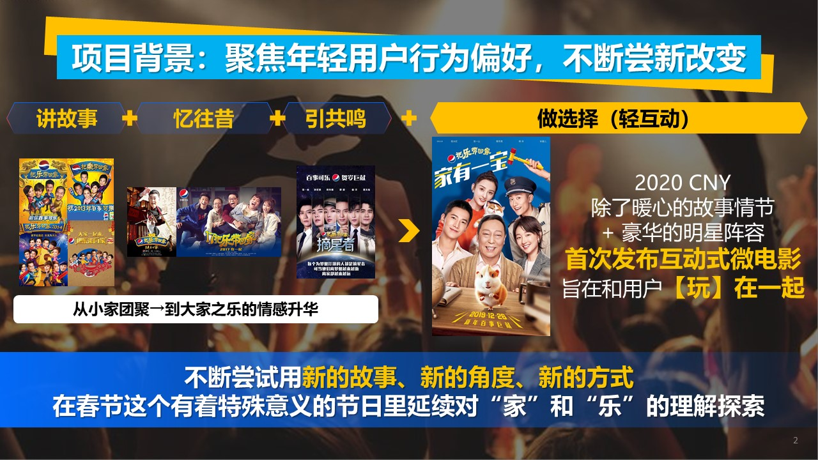
春节是各大食品饮料品牌的必争之地。拥有美年达、七喜等品牌的百事和旗下拥有芬达、雪碧等知名饮料品牌的可口可乐占据了中国碳酸饮料80%以上的市场份额，是饮料行业的两大巨头。可口可乐的定位是“传统经典、历史悠久的可乐”，而百事可乐则一直坚持做“年轻人的可乐”。正是因为自身定位的差异，百事可乐将目光锁定在了年轻、时尚且有活力的消费群体上。
面临挑战：如何打破常规，帮助品牌将即将进入第9年的自有IP焕活，让其在CNY营销战场上脱颖而出，抢占更多年轻人的关注
1、《把乐带回家》坚持以“家”与“乐”的情感沟通为内容基调，CNY营销竞争日益激烈，单纯的情感营销已经很难突出重围。
2、《把乐带回家》经过多年沉淀影响几代年轻人，如何才能引发新一代年轻人的关注和共鸣。
3、过去品牌以多视频平台投放（户外、电视、网络等）为主，场景单一、人群触达受限。
营销目标
【IP焕活】将即将进入第9年的《把乐带回家》IP系列焕活，聚焦消费者关注，抢占春节营销C位。
【个性化沟通】利用吸睛方式与年轻TA有效沟通，传递品牌【把乐带回家】的核心精神。
【情感关联】培养并强化消费者过年就要买百事产品的“本能反应”。
策略与创意:
人群洞察：当下年轻TA对被动的信息触达无感，更喜欢主动参与、自主决策的过程。
1、Z世代已成为消费主力军。他们对被动的信息触达无感，对他们而言，广告内容是否合乎自己的口味决定了他们对广告效果的接受程度；
2、Z世代更向往独立自主的思想和行动，喜欢主动参与决策和变化，自我认知性极强
营销策略：从TA特点出发，围绕IP精神从内到外打造【参与感】，绑定CNY节点多场景沟通逐步释放IP影响力。
内容上技术赋能打造首个平台级互动微电影提升【参与感】，宣推上聚焦TA高频触点强渗透，多角度出发真正做到让用户【把乐带回家】，助力百事抢占春节营销C位。
创意亮点：
突破点1：在《把乐带回家》IP内容基调已经制定的前提下，我们抓住Z世代人群宅懒刷剧、做自己的特性，首次尝试将平台创新框内互动技术和IP情节有机结合，用个性化互动微电影的方式与他们沟通，多沉浸式玩法+世界首次电商拟真互动，从微电影内容本身提升年轻TA【参与感】，让消费者真正从观看者变身参与者。
突破点2：锁定Z世代爱看剧、爱社交、爱追星等特点，整合腾讯多平台资源全面激活品牌自有IP。年末群星大事件借势、线上线下IP延展、微信生态的深度沟通及多平台联投实现最大化触达，逐步释放《把乐带回家》的IP影响力，让品牌理念深入人心。
借势平台生态让《把乐带回家》IP系列不再仅仅只是一只品牌广告片，而是真正从核心TA的行为特点出发，从IP内容本身到外围场景渗透，都做到用【参与感】聚焦TA注意力，真正实现让每个用户边【看】边【玩】，【把乐带回家】！
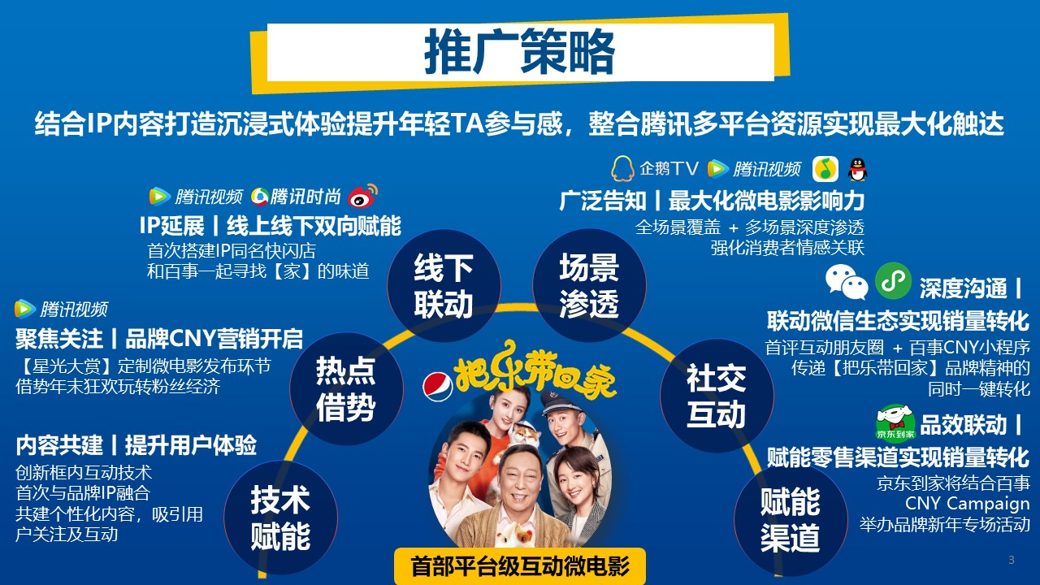
执行过程/媒体表现
1、技术赋能，创新游戏化体验激活IP情节
互动微电影共建：将IP内容和平台技术相结合，突破以往普通AB剧选择模式，设计多种Netflix都未尝试过的沉浸式互动方法；如在互动环节中完整还原音乐类游戏的玩法，用户随音乐打击来获取胜利解锁隐藏剧情。
创造世界首次电商拟真互动：IP互动所得奖励可在现实中领取，中奖用户会在剧情彩蛋中收到百事的电商礼券；真正意义上做到跨互动平台和电商的一体化顺畅体验。
2、热点借势，百事《把乐带回家》IP营销宣告开启
《把乐带回家》系列微电影发布：借势【陈情女孩】热情，聚焦IP关注。绑定群星盛典《星光大赏》聚焦年末关注，76位顶级明星齐聚盛典，当天引爆28条热搜，15条排名登榜Top10。活动当晚，由代言人宋祖儿登台现场发布微电影，点燃全场高潮。
3、延展IP内核，线上线下双向赋能
线上社交发酵：邀请代言人进行社交发声/视频宣推/硬广推荐等。
IP同名快闪店：除线上标准操作外，九年来首次在上海文艺地标K11搭建同名快闪店，让消费者身临其境感受【家&乐】。
4、锁定TA高频触点，全场景覆盖+多场景深度渗透，建立并强化IP情感共鸣
全场景覆盖：腾讯生态联合曝光，最大化百事自有IP资产传播力。
娱乐场景深耕：1）长线引流+高效引爆：锁定TA高频观影场景及时间，多屏无隙式曝光覆盖，平均每分钟曝光100万次；2）人群触达：聚焦家庭人群，从开机-选片-观影-休息-关机全链路触达；3）创新互动体验：伴随TA观剧行为，沉浸式曝光激活消费者【过年就要买百事】的情感关联；4）用户激励：观看微电影领独家福利，让用户真正【把乐带回家】。
Z世代持续沟通：QQ&QZONE两大社交重地持续渗透，引发Z世代用户关注，占据他们的碎片化时间。
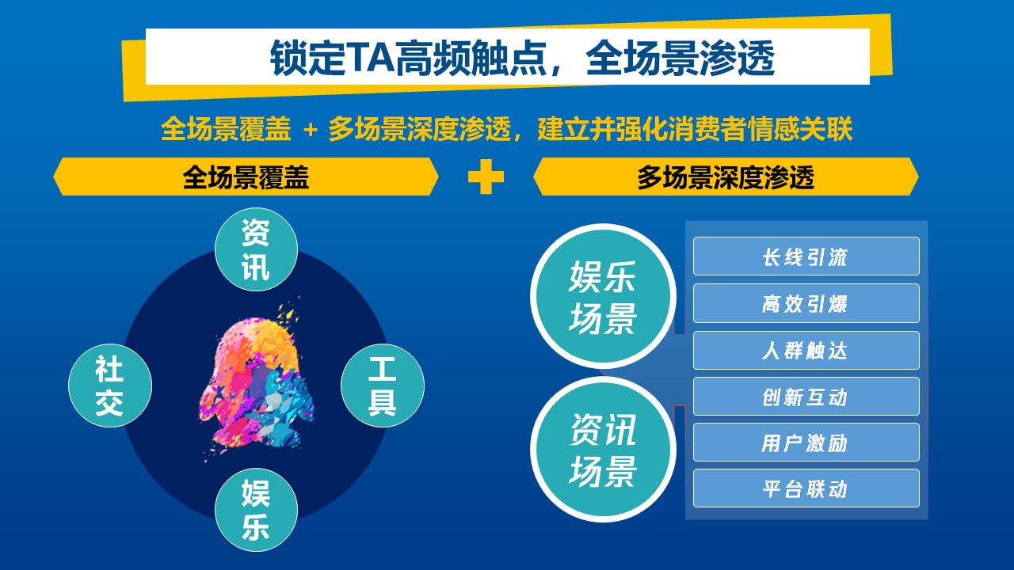
5、社交互动，微信朋友圈分阶段差异化营销，紧握节点延续IP热度
阶段一 ：IP上线当天造势，百事携手群星讲述【家的回忆】，原生评论引发全民讨论。
阶段二：春节前夕，百事群星在线贺新年，二次触达前期正向人群，利用个性化互动激发社交裂变。
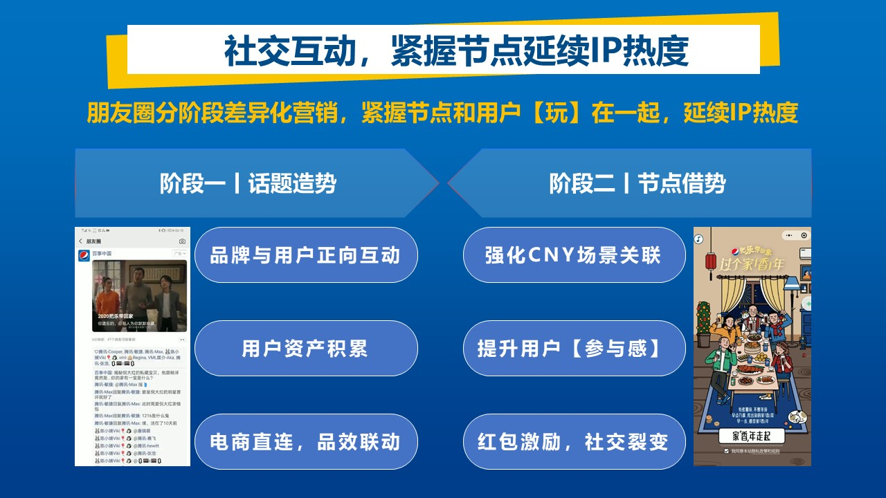
6、品效联动，赋能零售渠道实现销量增长
利用三方零售合作，联动京东到家打造百事【把乐带回家】新年专场活动，抢占新年“囤年货”的购物场景，线上媒体+线下渠道全线引流，实现GMV的大幅增长。
营销效果与市场反馈
关键词一：【全民大事件】
《把乐带回家》CNY营销共获得近10亿次曝光；腾讯生态十二屏联投共获得5600万次曝光，对比19年下半年47%为全新触达UV。“第一提及”和“购买意愿”的品牌指标同比去年有大幅提升。（* 数据来源于《把乐带回家》项目腾讯生态多平台曝光数据加总；腾讯十二大产品开屏数据去重汇总；“第一提及”&“购买意愿”数据为品牌侧提供的第三方数据报告）
关键词二：【亿级票房】
《家有一宝》微电影总播放量8亿7千万(互动视频+非互动视频+NTV6分钟版本)，近两倍于2019年，其中互动版播放超八千万。（* 数据来源于微电影外显播放量加总）
关键词三：【把乐带回家】
互动微电影留存率95%，为普通视频3倍，游戏的2倍；从用户需求&偏好出发，利用腾讯增值服务收获100%互动核销率（* 数据来源于腾讯视频互动版播放数据；腾讯视频&QQ音乐平台互动页面数据）
关键词四：【CNY限定】
京东到家【把乐带回家】IP主题活动GMV+83%，其中新客占比45%，竞品客户转化+28%；整个CNY Campaign期间，百事可乐销量同比去年实现双位数增长，真正形成了过年就要百事可乐的场景强关联（* 数据来源于百事自营电商销售数据）
关键词五：【社交发酵】
微信朋友圈互动中，阶段一《把乐带回家》IP造势，品牌首评共获得用户56万次的回复，朋友圈共被主动转发64万次。
阶段二群星在线贺新年品牌小程序，上线2天，共获得3900万曝光，1600万触达人数，其中30%+的人是通过好友社交裂变进入互动页面。
首次内容+技术+平台的多方融合，百事不断将“家”的情感延续、升级，通过不同视角解读每个人心中对于“家”的定义。

